补录流程
- 在资源管理处找到对应的仪器选择使用记录栏目。
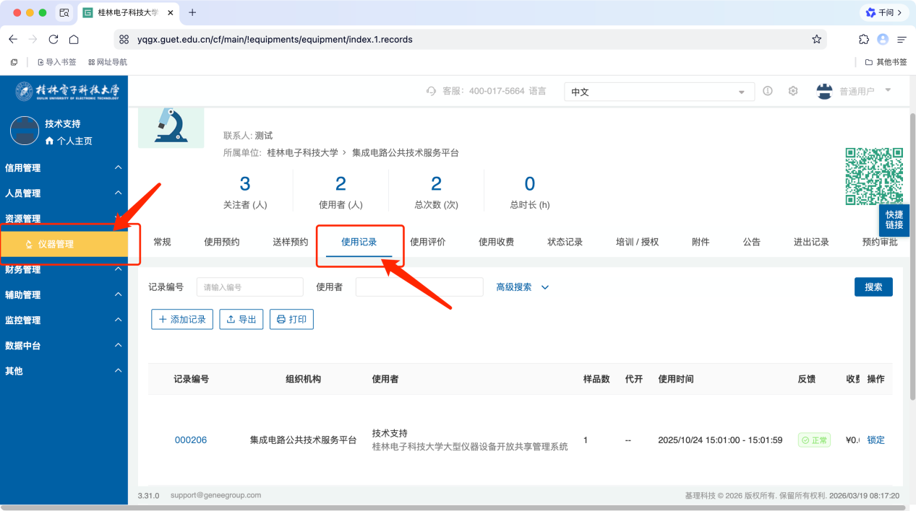
- 点击添加记录，选择对应的使用人以及使用时间、测样数。需注意使用人必须在系统有账户，且不可选择仪器负责人本人，否则会出现没有对外机时数。
